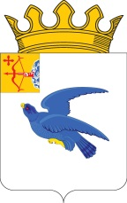

**РАЙОННАЯ ДУМА**

**МАЛМЫЖСКОГО РАЙОНА КИРОВСКОЙ ОБЛАСТИ**

шестого созыва

**РЕШЕНИЕ**

23.09.2024 № 13/37

г. Малмыж

**О даче согласия на принятие в муниципальную собственность**

# На основании статьи 21 Устава муниципального образования Малмыжский муниципальный район Кировской области районная Дума Малмыжского района РЕШИЛА:

1. Дать согласие на принятие в муниципальную собственность Малмыжского района автомобильной дороги подъезд к д. Кучерга - д. Шурги, протяженностью 7 км, покрытие естественное грунтовое.

2. Передать вышеуказанное имущество в оперативное управление муниципальному казенному учреждению администрации Малмыжского района Кировской области.

Глава Малмыжского района Э.Л. Симонов

Председатель районной Думы

Малмыжского района О.Г. Толстобокова